**DOCUMENTATIE SISTEME MECATRONICE**

**Profesor coordonator:**

**CRETESCU Nadia Ramona**

**Student:Tătaru Silviu**

**Specializarea Robotica**

**Grupa 4lf-801**

**Cuprins**

Tema proiectului……………………………………………………………………………pag3

Alegerea modulului fotovoltaic…………………………………………………………….pag5

Alegerea actuatorului………………………………………………………………………..pag9

Alegerea punctelor…………………………………………………………………………pag10

Realizarea modelului 2d si 3d……………………………………………………………..pag12

Bibliografie…………………………………………………………………………………pag13

**Tema Proiectului**

Sa se proiecteze un sistem mecatronic (sistem de module fotovoltaice) pentru care se cunosc:

a) Dimensiunile de gabarit ale modul fotovoltaic (L,l,a, greutate) ;

b) Unghiul maxim de inclinare al modul fotovoltaic β;

c) Distanta OB sa fie o sesime din lungimea modulului.

|  |  |  |
| --- | --- | --- |
| β[grade] | OB | Dimensiuni modul |
| +55 -60 | 1/4 | 2278x1134x35 |

**Alegerea panoului fotovoltaic**

In realizarea acestui proiect s-a ales un panou fotovoltaic monocristalin de la HOFF capabil de o putere maxima de pana la 550W.

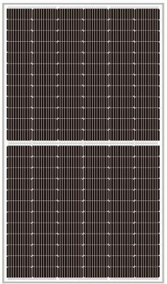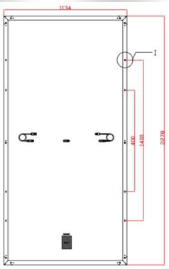

Fig. 1. Panou fotovoltaic [1] Fig.2.Schita cu dimensiunile panoului fotovoltaic [1]

**Caracteristici tehnice si electrice ale panoului fotovoltaic**

**Caracteristici Tehnice :**

|  |  |
| --- | --- |
| Tip celula si dimensiunie | 182*91 Celule mono perc |
| Numar cellule si conexiuni | 144(6x24) |
| Dimensiuni | 2278*1134*35mm |
| Greutate | 28.6kg |
| Cadru | Aliaj de aluminiu |
| Sticla | 3.2 |
| Cutie de jonctiune | IP $≥$ 68 |
| Conector | 4mm^2 EV0 |
| Cablu | 300mm |
| Sarcina max. vand/zapada | 2400/5400pa |

|  |  |  |
| --- | --- | --- |
| **Caracteristici electrice** | **STC** | **NOCT** |
| Putere maxima(Vmax) | 550 | 409.33 |
| Tensiune optima operare(Vmp) | 41.96 | 38.14 |
| Curent optim operare(Imp) | 13.11 | 10.73 |
| Tensiune circuit deschis(Voc) | 49.9 | 46.87 |
| Curent de scurt circuit(Isc) | 14.07 | 11.41 |
| Eficienta celula(%) | 22.8 | 22.8 |
| Eficienta modul(%) | 21.31 | 21.31 |

**Alegerea actuatorului**

In vederea obtinerii cursei necesare actuatorului s-au realizat desene la scara ale sistemului de orientare in pozitie de minim si de maxim (+55 , -60 ) . Pentru obtinerea acestora s-au ales .

* Lungimea stalpului – 2000mm
* Prinderea actuatorului de stalp - 350mm
* Lungimea elementelor de legatura – 100mm

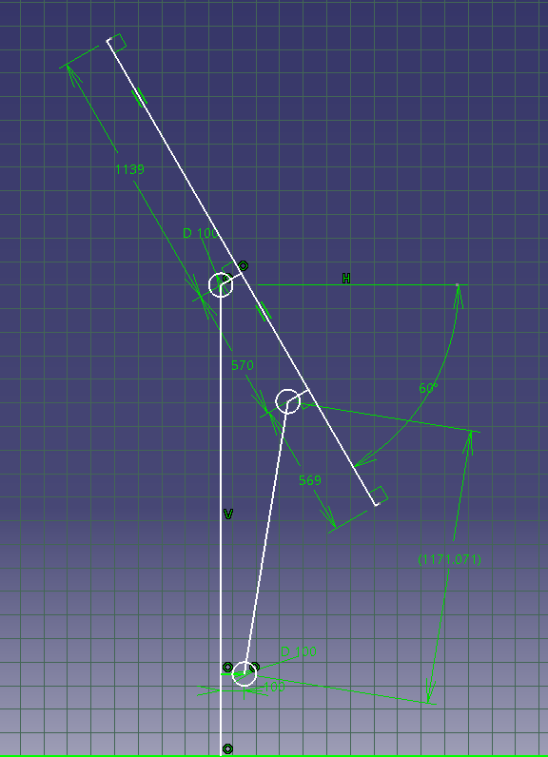

Fig.3.Reprezentarea sistemului de orientare in punctul de minim

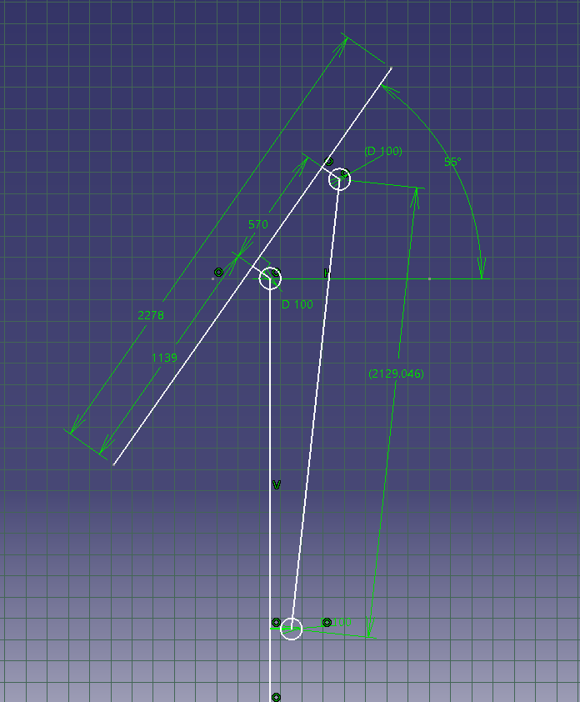

Fig.4.Reprezentarea sistemului de orientare in punctual de minim

Conform Fig.3. si Fig.4. rezulta pozitia de minim (1171.071mm) si pozitia de maxim la (2129.046mm) .De aici reiese o cursa necesara a actuatorului de (957.975mm)

Conditiile necesare pentru alegerea actuatorului linear :

* lmin  > lminACT
* lmax  < lmaxACT
* lmax  - lmin =2129.046–1171.071= 957.975 mm

Se va alege un actuator cu o cursa de 1000mm cu lminACT = 1150 mm si lmaxACT = 2150

**Specificatiile tehnice ale actuatorului**

|  |  |
| --- | --- |
| Lungimea tijei complet extinsa | 2150mm |
| Lungimea tijei complet retrasa | 1150mm |
| Cursa | 1000mm |
| Greutate maxima | 107kg |
| Viteza de deplasare | 10mm/s |
| Tensiune | 12v/24v |
| Forta | 1000N |
| Gradul de protectie | IP65 |

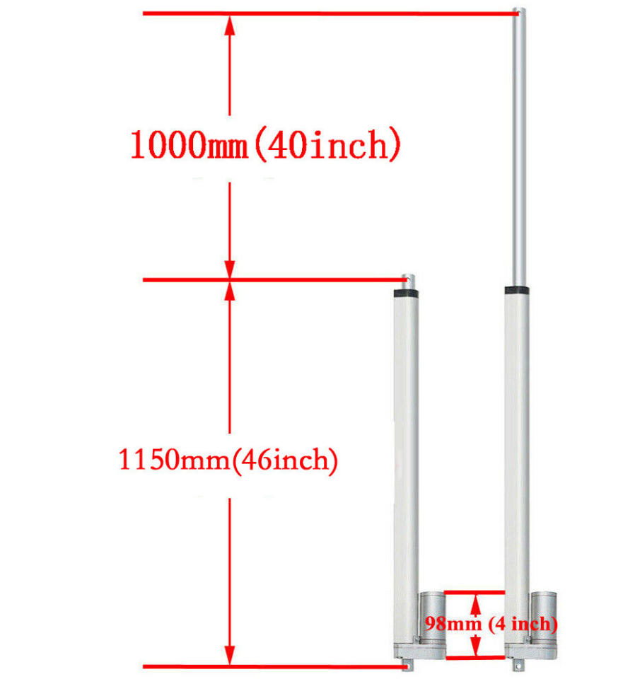

Fig.5.Actuator linear[2]

**Alegerea punctelor**

Se va lua in considerare pozitia minima a modulului fotovoltaic si se va determina coordonatele punctelor cu ajutorul programului Catia. Valorile coordonatelor se vor utiliza pentru modelarea modelului in Adams .

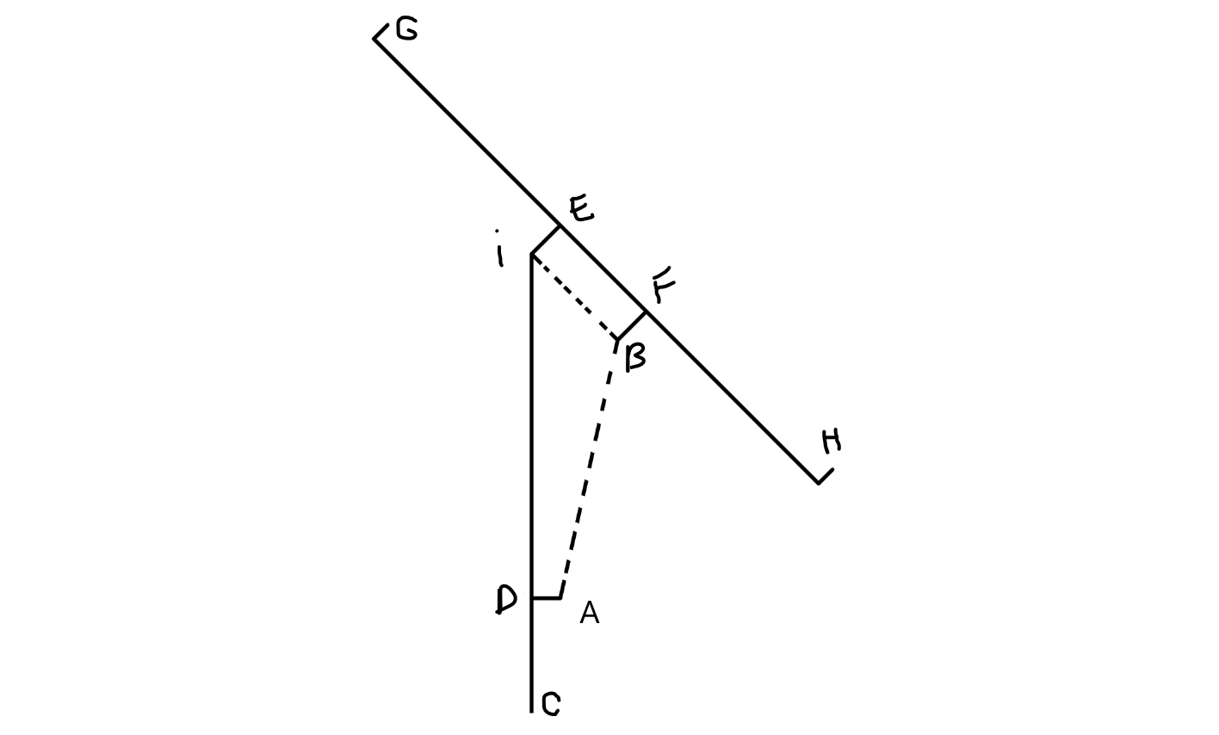

Fig.6.Coordonatele punctelor

|  |  |  |  |
| --- | --- | --- | --- |
| Pct. | Loc_X | Loc_Y | Loc_Z |
| A | 6850.317 | 350 | 0 |
| B | 7035.317 | 1506.366 | 0 |
| C | 6750.317 | 0 | 0 |
| D | 6750.317 | 350 | 0 |
| E | 6836.919 | 2050 | 0 |
| F | 7121.919 | 1556.366 | 0 |
| G | 6297.73 | 3053.903 | 0 |
| H | 7436.73 | 1081.097 | 0 |
| I | 6750.317 | 2000 | 0 |

Pentru elaboarea modelului fotovoltaic in programul ADAMS VIEW se vor lua in considerare urmatoarele aspecte pentru construirea modelului .

* **Elementele Modelului**
* Stalp
* Panou
* Actuator

* **Legaturile**
* Link 1 dintre actuator si modul fotovoltaic
* Link2 dintre stalp si actuator
* Link3 dintre stalp si modulul fotovoltaic
* **Cuplele**
* Cupla A : Cupla de rotatie intre actuator si elementul de legatura
* Cupla B: Cupla de rotatie intre actuator si elementul de legatura
* Cupla C: Cupla de fixare cu baza
* Cupla D:Cupla de fixare intre stalp si element de legatura
* Cupla E: Cupla de fixare intre modulul fotovoltaic si elementul de legatura
* Cupla F: Cupla de fixare intre modulul fotovoltaic si elementul de legatura
* **Miscarea:** Miscareaactuatorului va fi excercitata de un motor pentru cupla de translatie
* Grafice

Cu ajutorul graficului din Fig.7. se determina unghiul de deplasare.Graficul se determina prin selectarea cuplei in care se doreste masurarea si selectarea comenzii ‘measure’

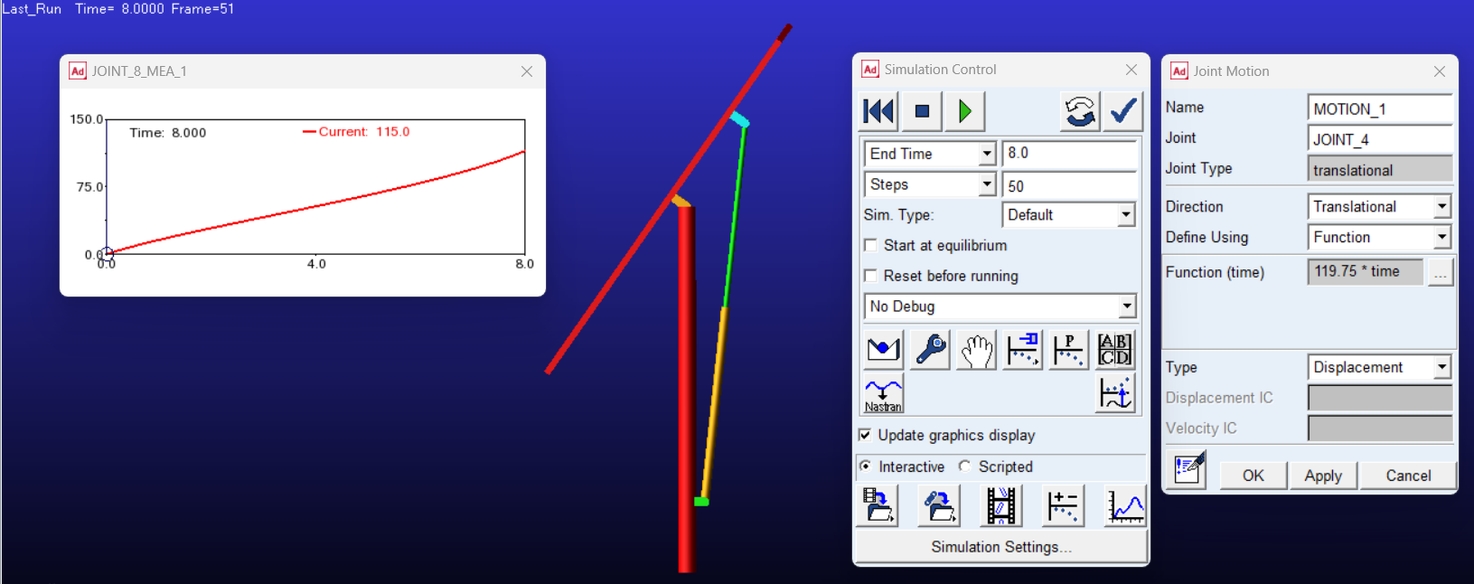

Fig.7.Grafic

**Realizarea Modelului 3D**

Modelul 3D s-a realizat cu ajutorul comenzii Rigid Body Link un am dat valori pentru weight si dimensiunea modulului fotovoltaic .

Apoi s-a folosit comanda Render

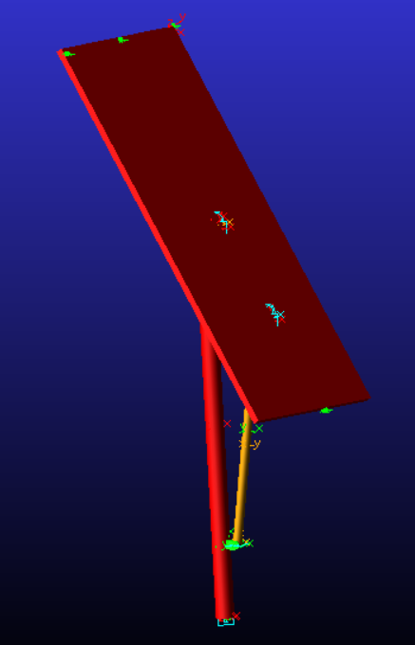

Fig.8.

**Bibliografie**

**[1]** [Dedeman - Panou solar fotovoltaic monocristalin Hoff, 550W - Dedicat planurilor tale](https://www.dedeman.ro/ro/panou-solar-fotovoltaic-monocristalin-hoff-550w/p/1065300)

**[2]**https://www.ebay.com/itm/155490579822?hash=item2433f5f56e:g:S70AAOSwDyVkLj9~&var=455727893594